# Manual përdorimi

**Forumi i Shkollës së Magjistraturës**

# HYRJE……………………………………………………………………………………………2

# Regjistrimi dhe identifikimi në Forum……………………………………………3

# Instalimi në telefon celularë………………………………………………………….6

# Aktivizimi i njoftimeve (notifications)…………………………………………..13

# Marrja pjesë në një diskutim……………………………………………………….14

# Manual përdorimi për moderatorin…………………………………………….15

# Suport dhe ndihmë……………………………………………………………………..17

# Hyrje

Forumi i Shkollës së Magjistraturës është një forum profesional i cili ofron një platformë diskutimi mes subjekteve të përfshira në sistemin e drejtësisë[1] për çështje të së drejtës për të cilat ata kanë interes.

Qëllimi i këtij forumi është që, nëpërmjet shkëmbimit të mendimeve dhe praktikave të magjistratëve apo subjekteve të tjera të sistemit të drejtësisë, të përftohet një thellim dhe evolim i dijes dhe mendimit kritik, i cili më tej, do të sjellë pasoja të dëshirueshme afatgjata për cilësinë e drejtësisë në vend. Vecantia e forumit, si një hapësirë miqësore në përdorim, që lejon një gjuhë sa profesionale aq edhe të thjeshtë për dhënien e mendimeve, që mundëson akses në cdo moment të ditës pa qenë shumë impenjative për përdoruesin, shihen si pika të forta në efektivitetin e këtij mjeti pedagogjiko-praktik.

# Regjistrimi dhe identifikimi në Forum

Regjistrimi në Forumin e ShM është një proces i thjeshtë dhe kërkon pak kohë.

Si fillim, ju do të klikoni aty ku reklamohet forumi, në linkun që ju është përcjellë në adresën elektronike email apo mund ta shkruani drejtpërdrejtë vetë në “google”, “google chrome”, “Mozilla”, “yahoo”, etj.

Linku i Forumit të ShM është:

*https://forum.magjistratura.edu.al*

Pasi hapim Forumin, do të kemi ndërfaqen e mëposhtme:

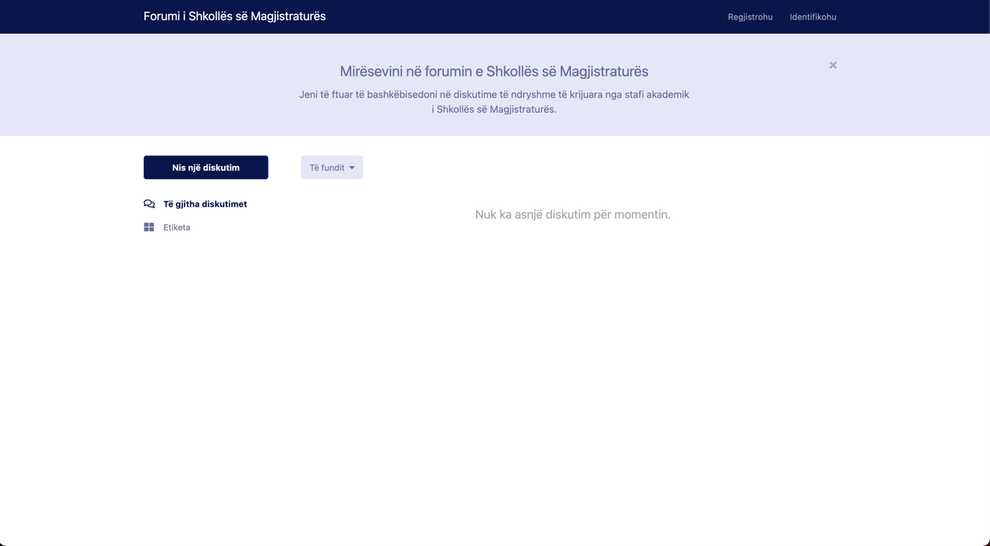

Figure - Pamja e forumit nga Desktop

Apo nga telefoni celularë:

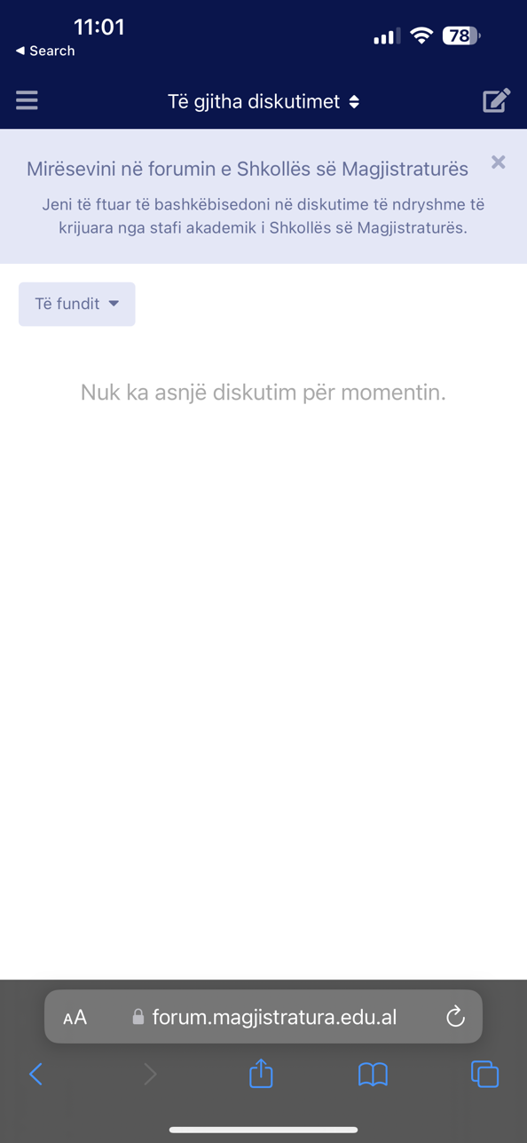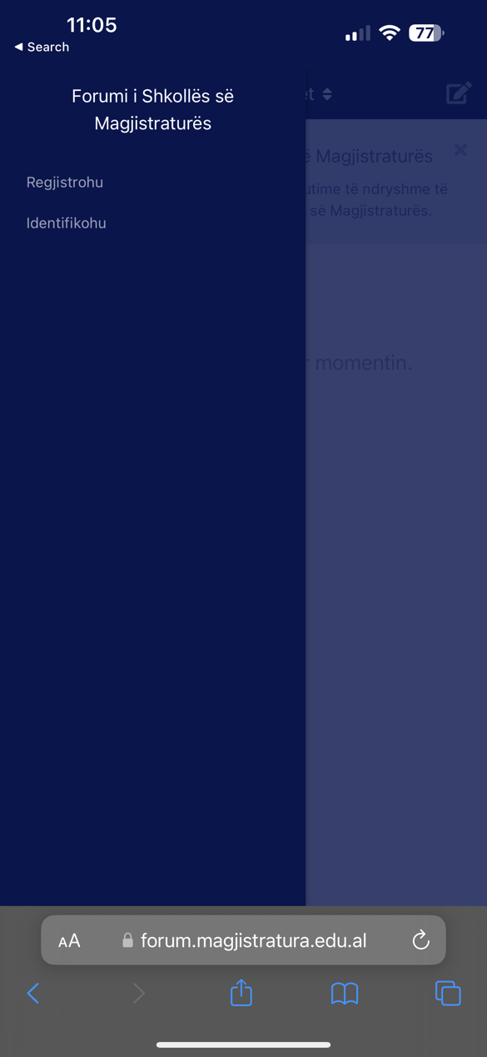

Figure - Pamja e forumit nga telefon

Figure - Pamja e Forumit nga Telefon kur shtyp 3 vizat anash per te hapur menune

Për tu regjistruar, mjafton të klikojmë Regjistrohu në të djathtë në krye të faqes në pamjen Desktop, apo duke klikuar 3 vizat në të majtë dhe më pas të klikoni Regjistrohu në ndërfaqen telefon celularë.

Pasi të shtypni linkun e regjistrimit, sistemi do ju kërkojë të plotësoni 3 fusha:

* Emrin e përdoruesit (1)  
  p.sh: *emermbiemer1* - emri i përdoruesit duhet të jetë gjithmonë me shkronja të vogla dhe pa hapësirë në mes
* Fjalëkalimin (2)  
  p.sh: *fjalekalimi123*
* Adresën email (3)  
  p.sh: *emermbiemer@gmail.com*

Si më poshtë:

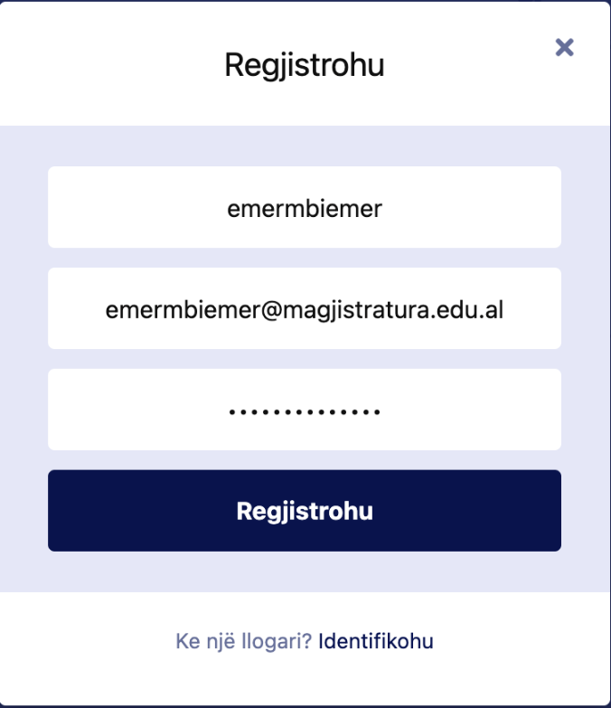

Figure - Formulari i regjistrimit

Pas plotësimit të fushave, shtypni butonin 'Regjistrohu'.

Në këtë moment, ju do të merrni një email nga Forumi i cili ju kërkon të verifikoni llogarinë. Mjafton të hapni email dhe të klikoni linkun për të verifikuar llogarinë tuaj.

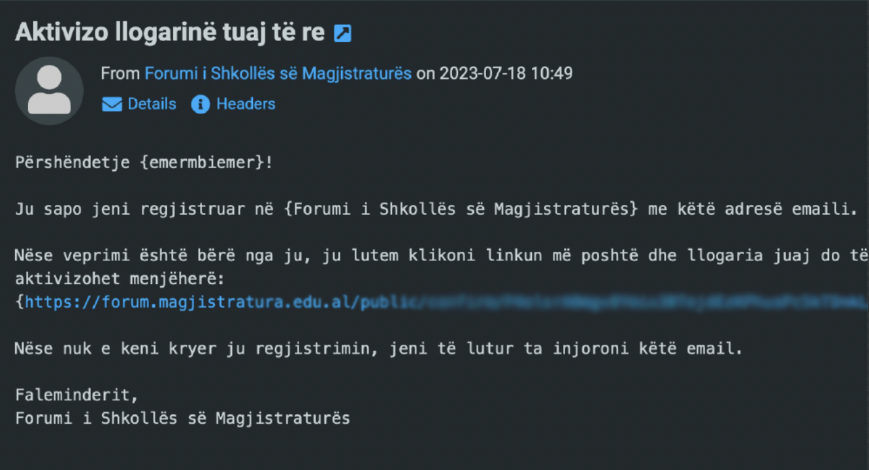

Figure - Emaili i konfirmimit te llogarise

Pas klikimit në link, do të ridrejtoheni në Forum ku do të jeni të kyçur dhe do të keni mundësi të merrni pjesë në diskutime.

# Instalimi në telefona celularë

Forumi i Shkollës së Magjistraturës është i disponueshëm të instalohet si një aplikacion në telefonat celularë - në këtë mënyrë ju do të njoftoheni në kohë reale kur dikush ju përgjigjet në një diskutim apo ju përmend duke ju bërë tag, si dhe do ta keni gjithmonë të aksesueshme nëpërmjet një ikone në telefonin tuaj.

**Instalimi në telefona Android**

1. Hapim Google Chrome

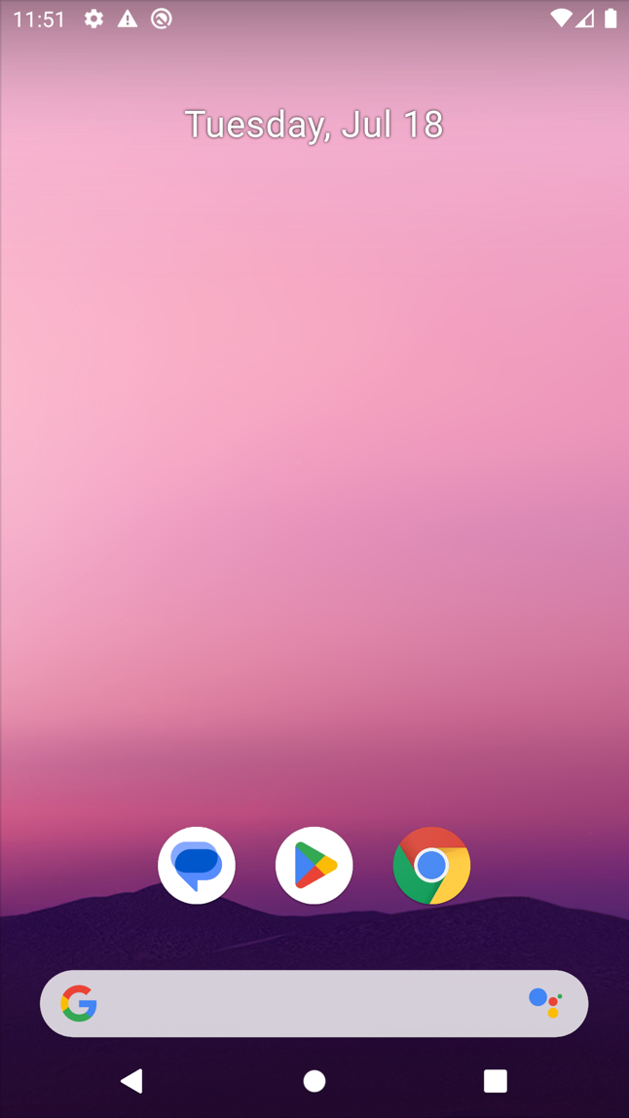

Figure - Telefon Android - Hapi 1 - Google Chrome

2. Ne krye të Google Chrome, shkruajmë: forum.magjistratura.edu.al

ose hapim linkun që na ka ardhur me email si ftesë për pjesëmarrje, apo linkun e reklamimit të forumit në kanalet zyrtare të Shkollës së Magjistraturës

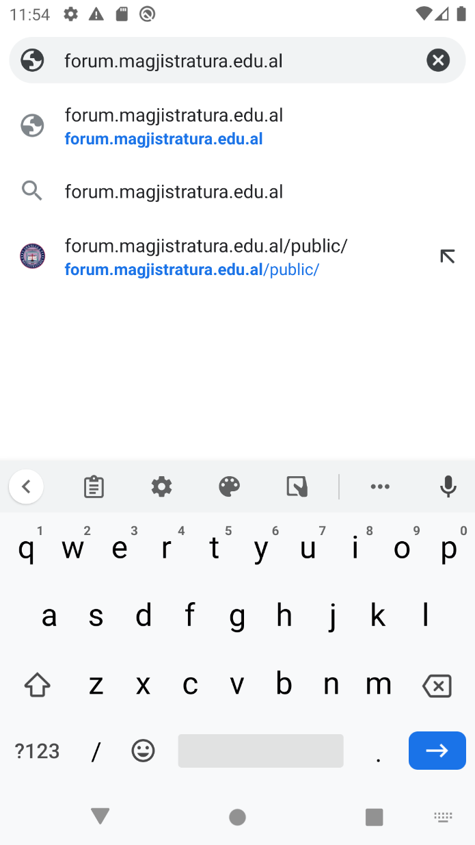

Figure - Ne Android Google Chrome, hap linkun forum.magjistratura.edu.al

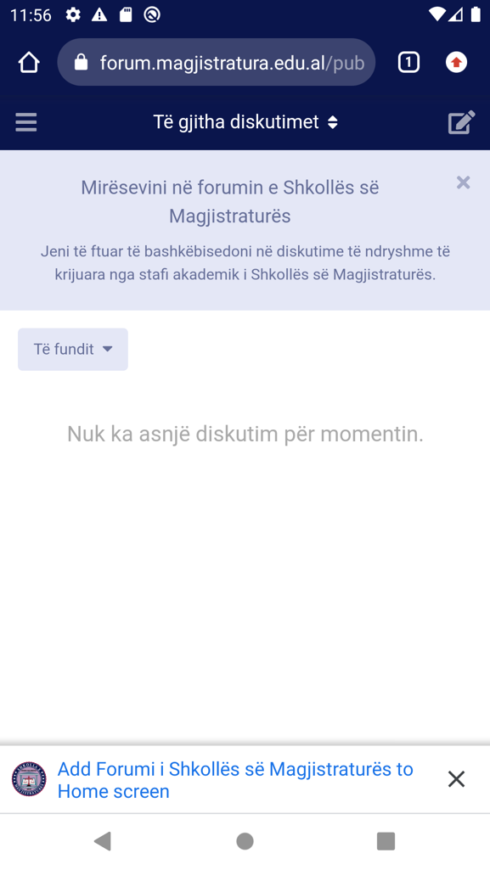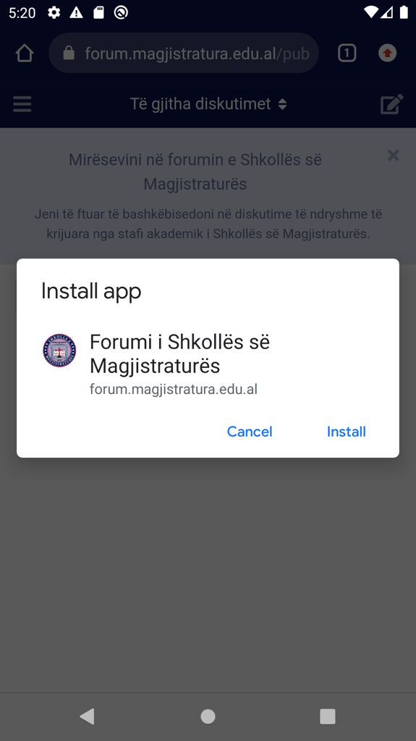

Figure - Pasi te hapet, kliko Add Forumi i Shkolles se Magjistratures to Home Screen

Pasi te hapet, ju duhet te klikoni banerin fundor i cili shkruan **'Add Forumi i Shkollës së Magjistraturës to Home screen'** dhe më pas butonin **Install** në mënyrë që të instaloni me sukses Forumin si aplikacion në smartphone tuaj.

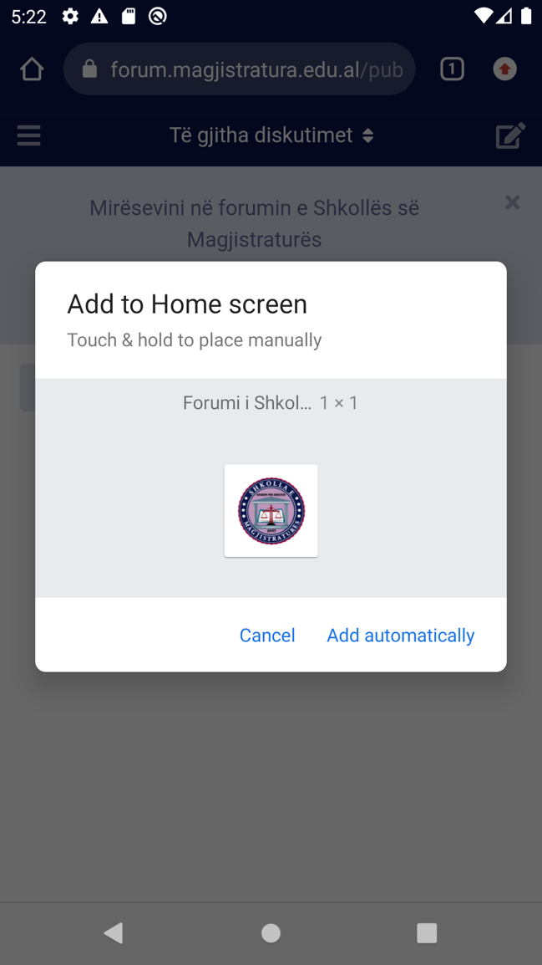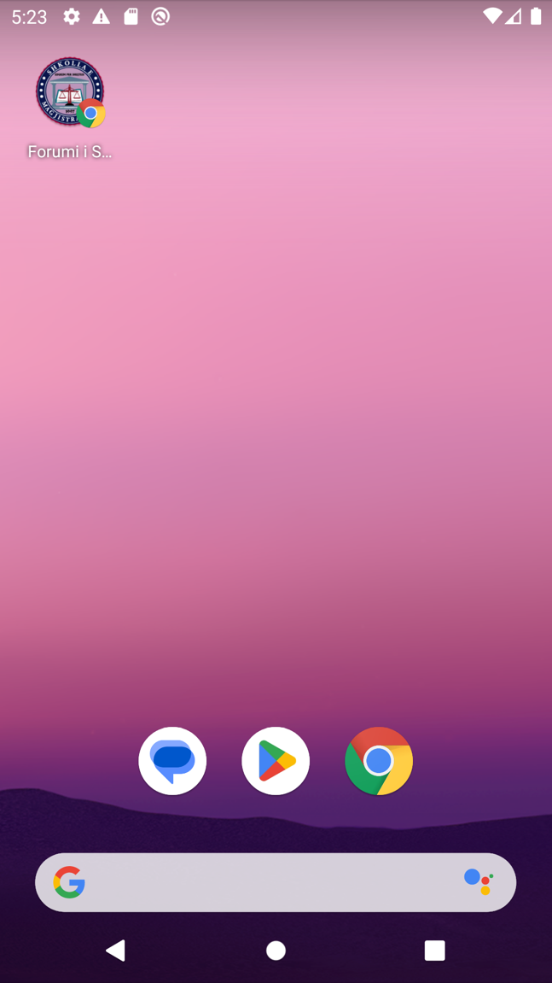

Si përfundim shtyp **Add automatically** per ta shtuar në Home screen tuaj. Nga ky moment, **Forumi i ShM** do të jetë në smartphone tuaj në çdo moment i aksesueshëm nga home screen.

Ju mund ta shtypni atë për ta hapur si dhe do të merrni lajmërime (notification) normalisht si një aplikacion normal në momentin kur dikush përgjigjet një diskutimi që po ndiqni etj.

**Instalimi në telefona iPhone**

Instalimi i aplikacionit të forumit në telefona iPhone është një proces i ngjashëm me atë të Android.

Si fillim, duhet të hapim **Safari** dhe të navigojmë te **forum.magjistratura.edu.al.** Pasi të ngarkohet faqja, duhet të shtypim ikonën  dhe më pas gjejmë **Add to Home Screen** dhe e shtypim, si në fotot ilustruese më poshtë:

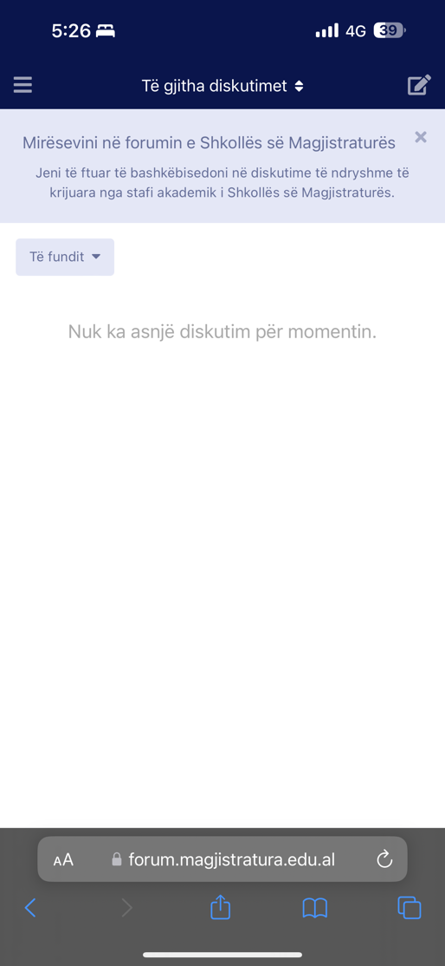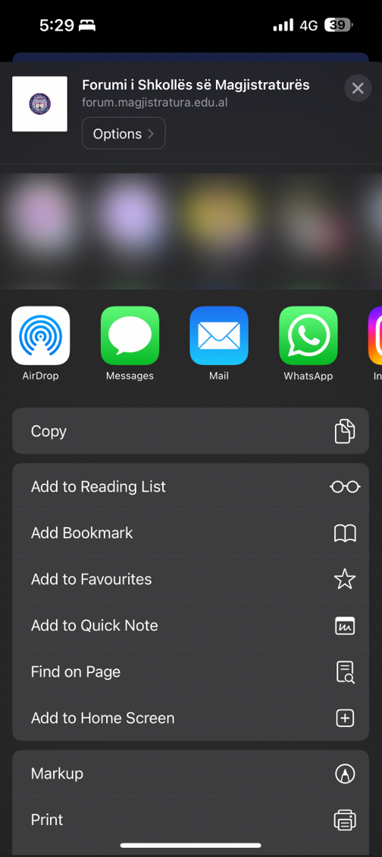

Më pas mjafton të shtypim Add dhe ikona e forumit të ShM do të shtohet në home screen tonë të iPhone, e aksesueshme kurdoherë dhe e cila do të funksionojë si aplikacion.

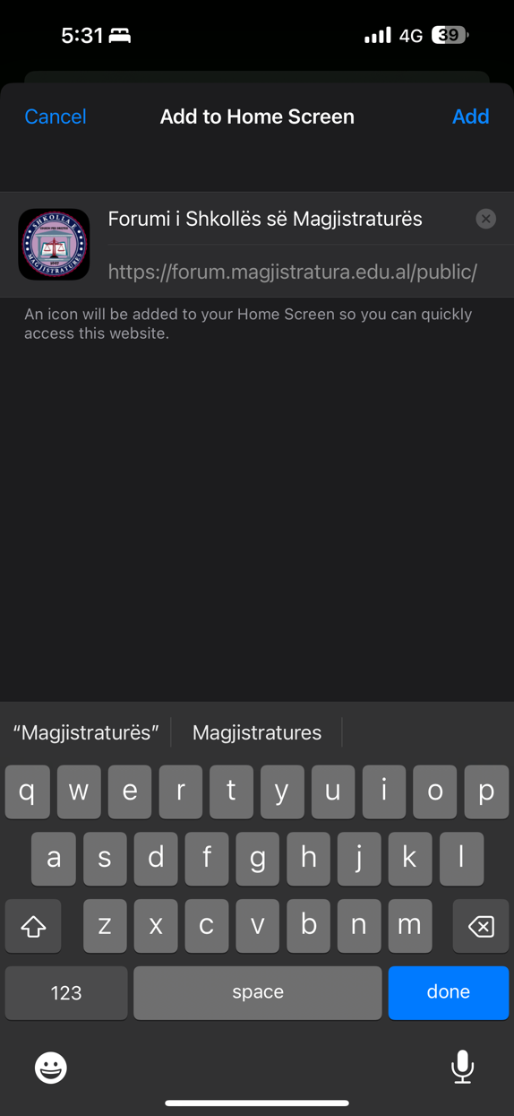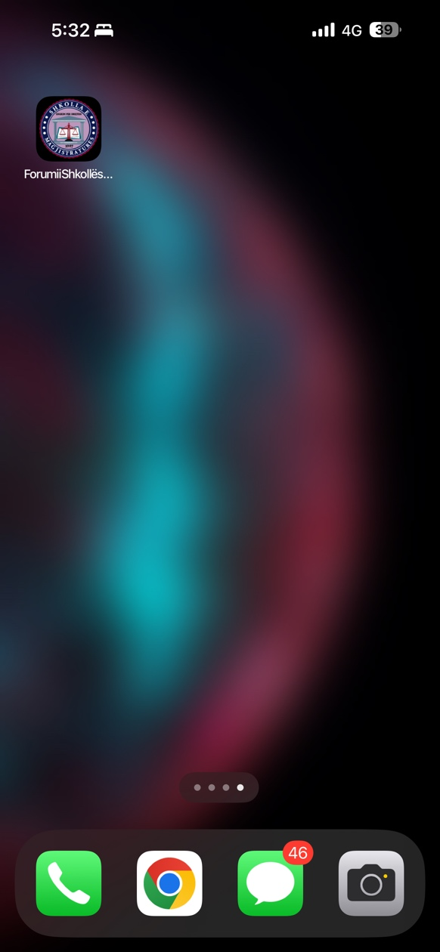

# Aktivizimi i njoftimeve (notifications)

Njoftimet (notifications) janë një mënyrë për tu njohur me diskutimet e fundit dhe për tu lajmëruar në kohë reale nëse dikush të përgjigjet në një diskutim, ju përmend etj.

Për t'i aktivizuar ato, sapo të identifikoheni në llogarinë tuaj (qoftë në desktop apo telefon, do ju shfaqet baneri i mëposhtëm, i cili shkruan se Njoftimet nuk janë konfiguruar. Për të filluar konfigurimin, shtyp butonin **KONFIGURO**, më pas në faqen pasardhëse duhet të shtypni **OPT IN** në banerin që thotë Aktivizo njoftimet në pajisjen tuaj dhe së fundmi **ALLOW** në pajisjen tuaj. Pamjet e mëposhtëme janë nga një telefon iPhone por procesi është identik në Android apo në Desktop.

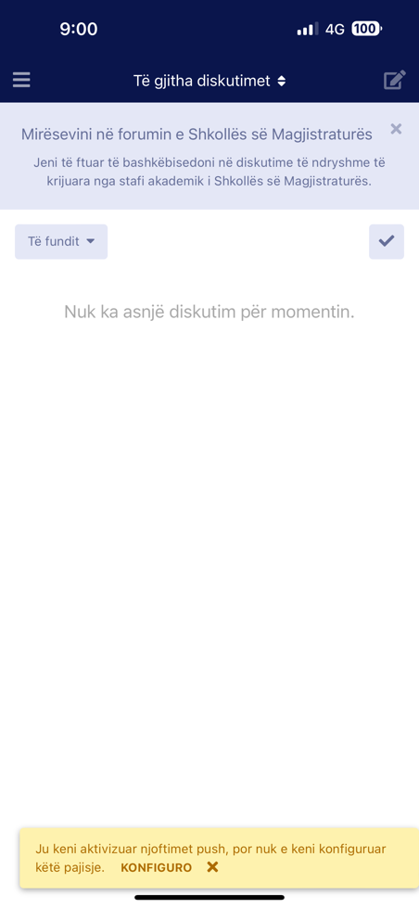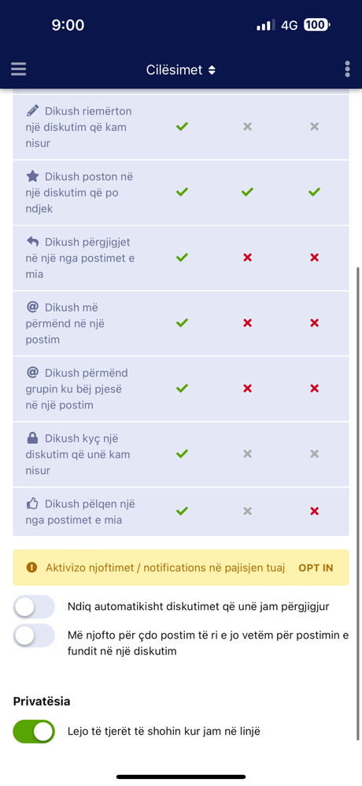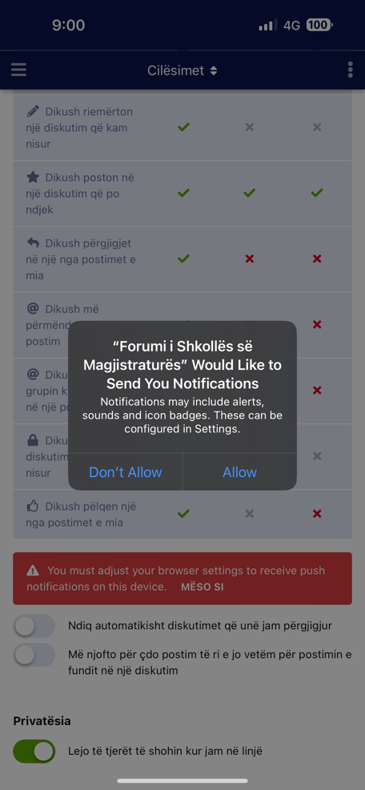

Pas aktivizimit të njoftimeve, ju do të qëndroni të azhornuar me të rejat e fundit në forumin e ShM nëpërmjet notificationave në telefon apo desktop.

# 

# Marrja pjesë në një diskutim

Për t'u angazhuar në një diskutim të hapur nga ShM është fare e lehtë. Si fillim hapim Forumin e ShM nëpërmjet linkut forum.magjistratura.edu.al

Më pas gjejmë një diskutim ku duam të marrim pjesë, sipas shembullit më poshtë:

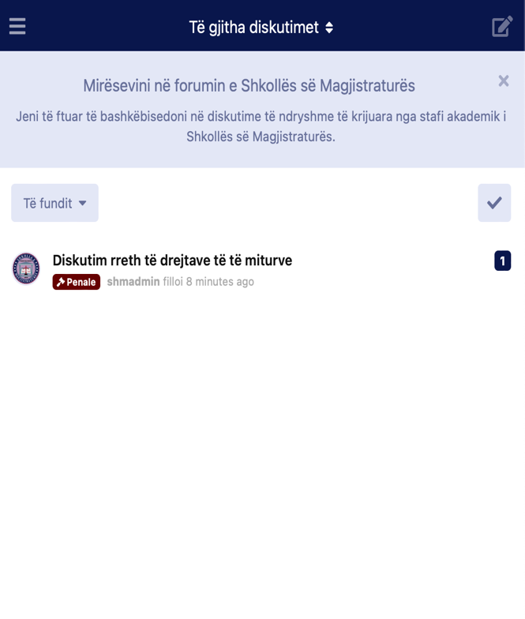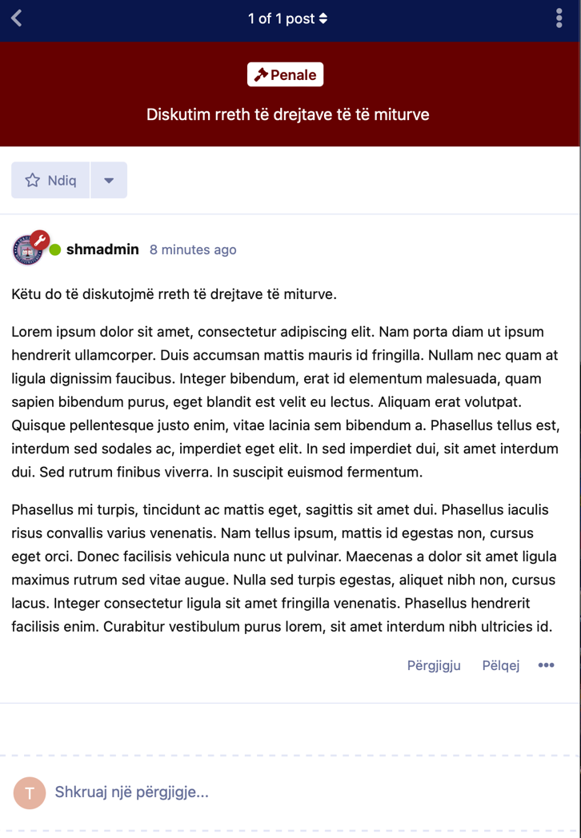

Pasi hapim diskutimin, do të na shfaqet titulli dhe përshkrimi i diskutimit, ku ne mund të shtypim Shkruaj një përgjigje dhe të marrim pjesë në diskutim duke dhënë mendimin tonë.

*Kujdes! Diskutimi në forum do të ruaj kërkesat për etikë të lartë profesionale në mënyrën e diskutimit.

# Manual përdorimi për moderatorin

Moderatori i forumit, ka të drejta të:

* Nisi një diskutim të ri
* Të riemërtojë diskutimet
* Të fshijë diskutimet
* Të modifikojë përmbajtjen e diskutimeve
* Të fshijë postimet / përgjigjet
* Të modifikojë përmbajtjen e postimeve / përgjigjeve
* Të ngjisi diskutimin në krye të faqes (shenjo)
* Të kyçë diskutimin
* Të mbyllë llogarinë e përdoruesave
* Të miratojë postimet në një diskutim

Për të nisur një diskutim të ri, mjafton të klikohet butoni 'Nis një diskutim' i cili ndodhet në krye të faqes e më pas moderatori mund të shkruajë titullin e diskutimit, përmbajtjen si dhe të zgjedhi një etiketim (Penale, Civile, etj.)

# 

Moderatori mund të riemërtojë diskutimet apo ti fshije ato, duke klikuar në 3 pikat që ndodhen në fund djathtas të postimit të parë të një diskutimi, si në foton e ilustruar më poshtë.

Nga kjo nën-menu, moderatori mund të shenjojë, modifikojë apo fshijë diskutimin totalisht.

# 

Për sa i përket miratimit të përgjigjeve, pas çdo postimi moderatori lajmërohet për një koment të ri si dhe ka mundësinë ta miratojë apo fshijë komentin. Nëse e miraton, komenti bëhet publik për të gjithë, përkundrazi ai do të fshihet.

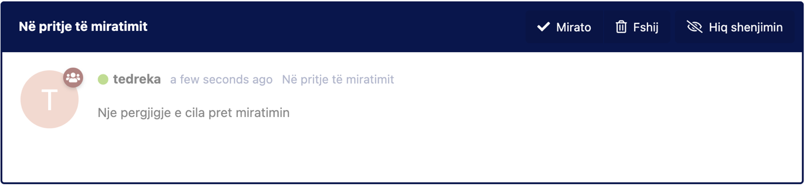

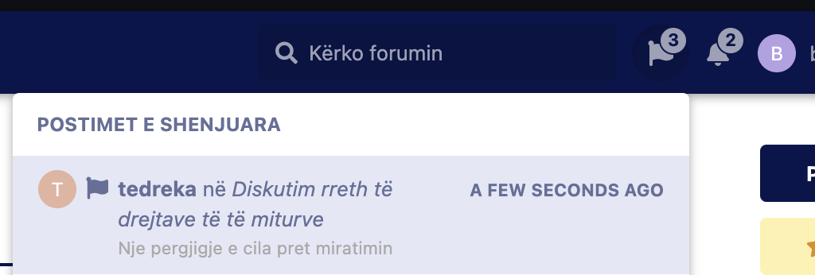

# Suport dhe ndihmë

Nëse keni diçka të paqartë apo pyetje të ndryshme rreth funksionimit të forumit, jeni të lutur të kontaktoni nëpërmjet adresës email: [forum@magjistratura.edu.al](mailto:forum@magjistratura.edu.al);

Ju lutemi të përfshini sa më shumë detaje rreth problemit tuaj së bashku me pamje (screenshot) në mënyrë që të ju vijmë sa më shumë në ndihmë.

1. Shkolla miraton personat që kanë kërkuar, përmes regjistrimit, të bëhen pjesë e forumit;